
PROCÉDURE POUR INSTALLER WAMPSERVER

Table des matières
Introduction 1
Comment installer WampServer 2
Pré-installation 2
Installation 3
Message d’erreur lors de l’installation 15

Introduction

Dans cette procédure vous pourrez suivre toutes les étapes à effectuer pour installer correctement WampServer sur votre machine.
WampServer est une plateforme de développement web français open source qui permet d’avoir plusieurs logiciels comme PHP, Apache et MySQL en une seule installation.
Pour rappel, vous devez avoir WampServer pour pouvoir lancer notre projet. Ce pourquoi nous avons décidez de créer cette procédure afin que tout le monde puisse utiliser et installer notre application facilement.
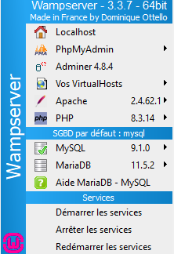

Comment installer WampServer

Pré-installation
Pour notre projet nous vous conseillons d’installer la version que nous avons utilisez pour développer cette application.
C’est-à-dire WamppServer 3.3.7 - 64 bits.
Cliquez ici pour accéder à la page d’installation.
Nous allons vous montrer le chemin à suivre pour une machine sur le système d’exploitation 64 bits Windows.
Si vous êtes sur Linux, il faudra donc installer une version Linux.
Si vous ne savez pas si votre système d’exploitation est sur 64 bits ou 32 bits, je vous conseille de lire l’article suivant : cliquez ici.
Comment savoir de quelle version je dispose ?
Si vous ne savez pas si votre système d’exploitation est sur 64 bits ou 32 bits, je vous conseille de suivre les indications ci-dessous.
Vous pouvez aussi les retrouver depuis l’article suivant : cliquez ici.
```
Poursuivez à lire la suite de cet article pour découvrir comment connaître votre version de Windows et savoir si vous utilisez Windows 64 bits ou 32 bits.
- Étape 1 : Utilisez le raccourci Windows [WIN] + [i] pour accéder aux paramètres Windows et allez dans « Système ».
- Étape 2 : Dans le menu « Système », sélectionnez l’option « Info » pour afficher les informations relatives au système. Dans la rubrique « Spécifications du périphérique », vous trouverez des informations sur la version 64 bits ou 32 bits et sur le processeur, par exemple « processeur basé sur x64 » dans la rubrique « Type de système ». Il est également important de noter la mémoire vive installée, qui doit être d’au moins 8 ou 16 Go pour les systèmes 64 bits.
```

Installation

Cliquez ici pour accéder à la page d’installation.
Vous devrez vous trouver sur la page suivante :

Cliquez sur « Télécharger » :
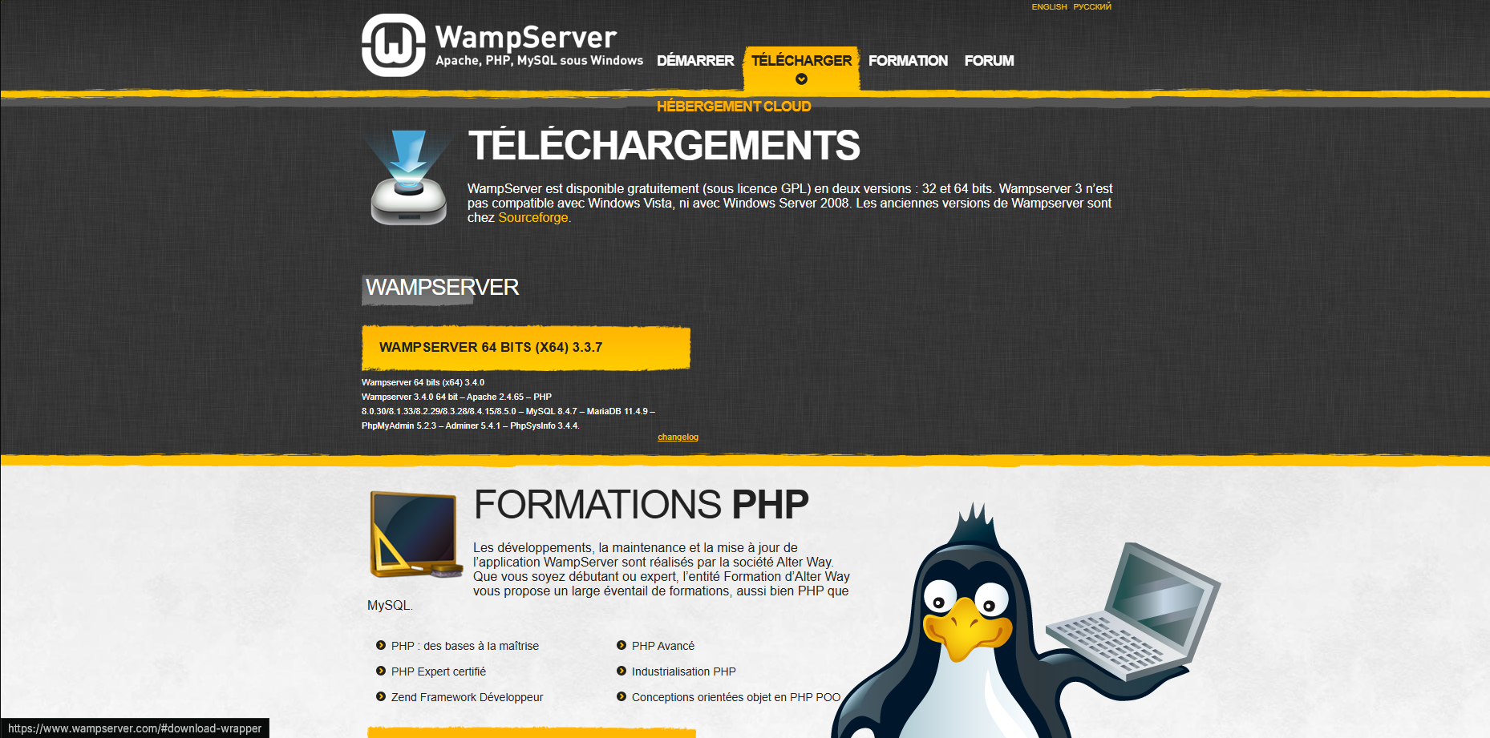
Cliquez ensuite sur « Wamp Server 64 bits (X64) 3.3.7 :

Cliquez ensuite sur « passer au téléchargement direct. » :

Patientez 5s puis télécharger l’exécutable dans votre espace « Téléchargements » :
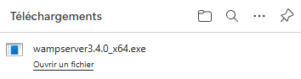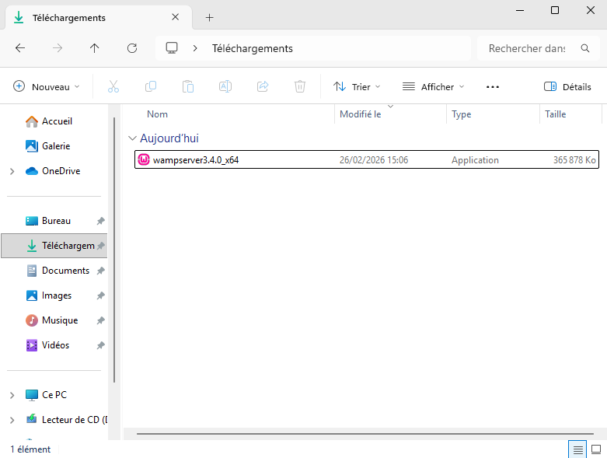

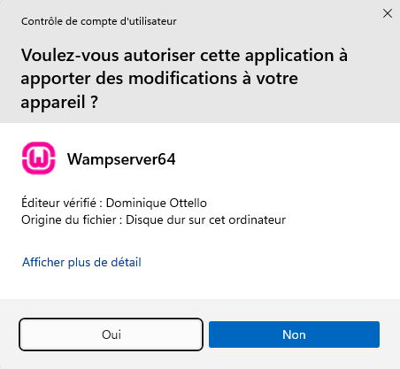
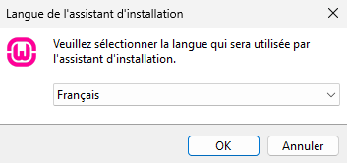
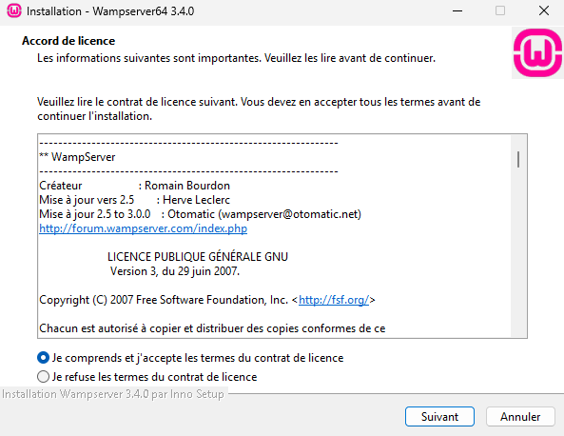
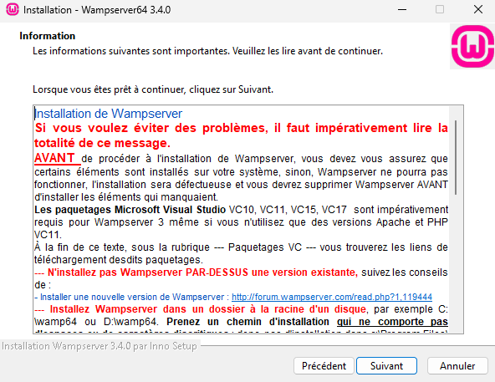
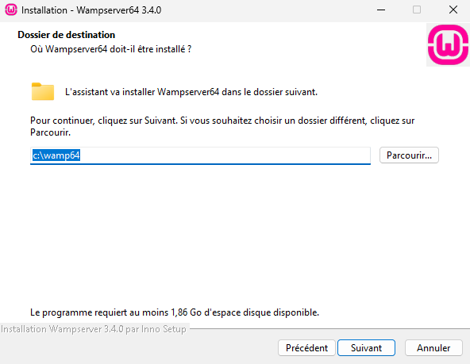
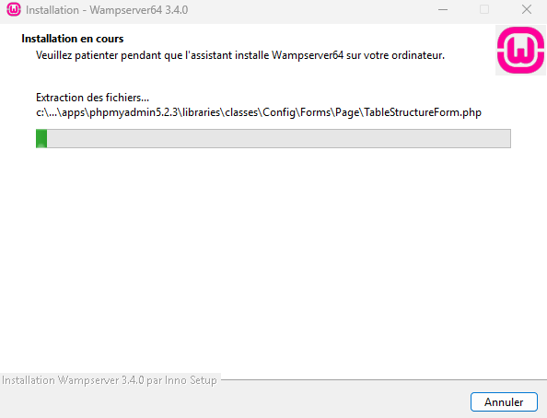
14h40 14h50
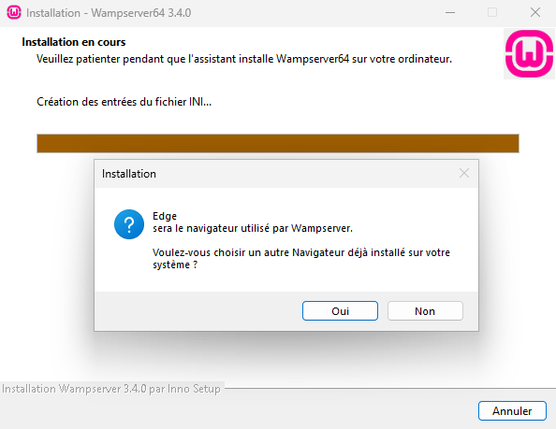
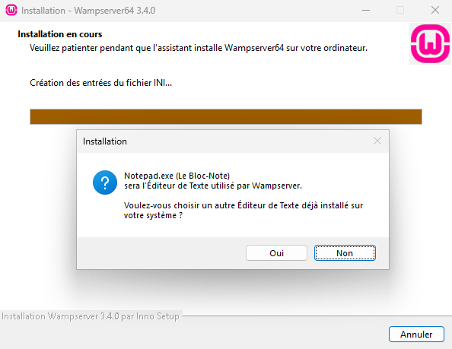
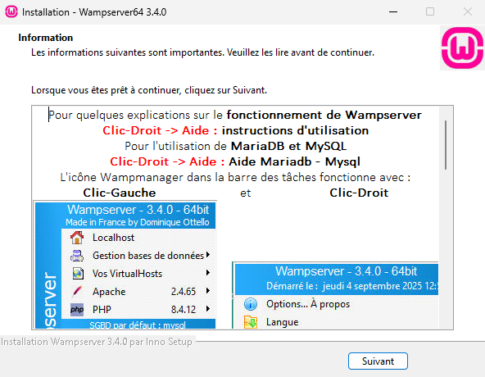
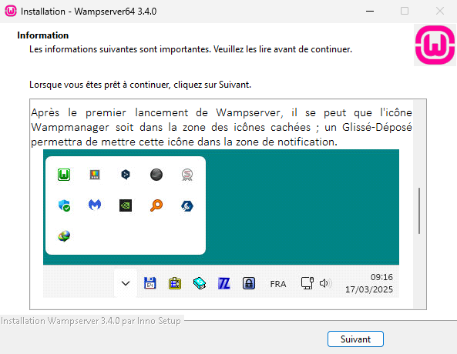
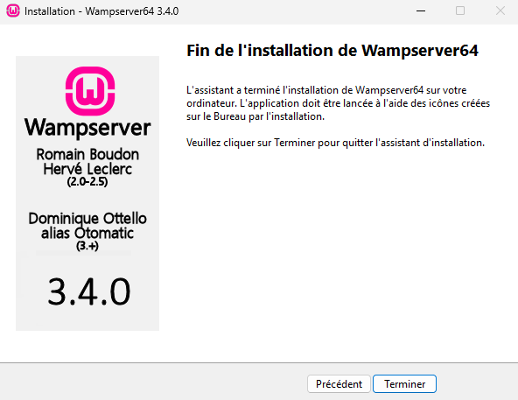

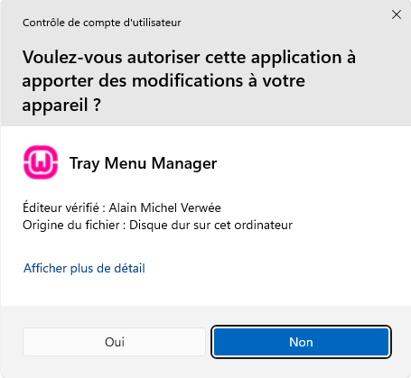
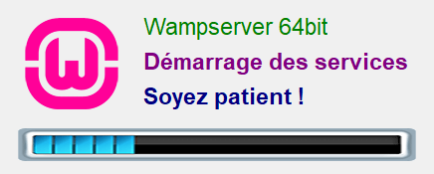
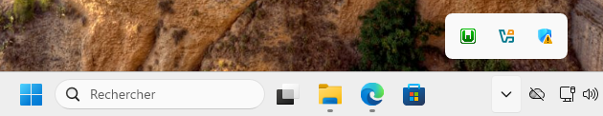
Clic gauche
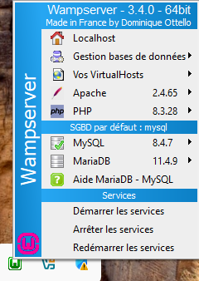
Clic droit

Message d’erreur lors de l’installation
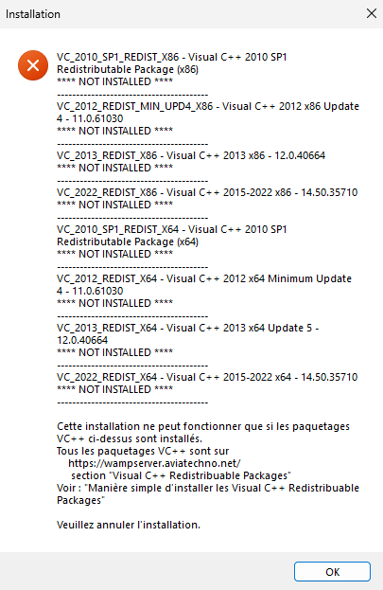
Il faudra donc accéder au lien suivant : Wampserver - Fichiers et Addons
Installer les VC Redistribuables nécessaires.
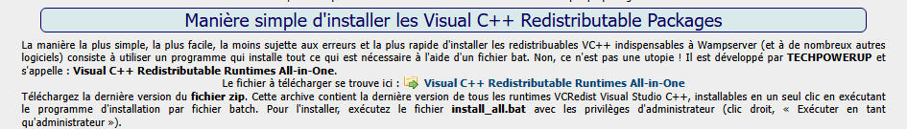
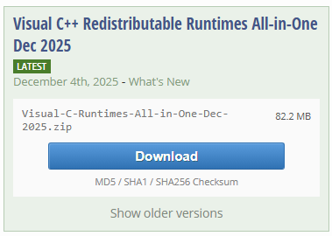

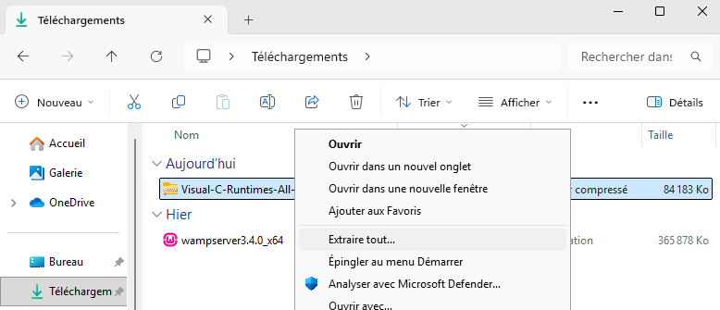
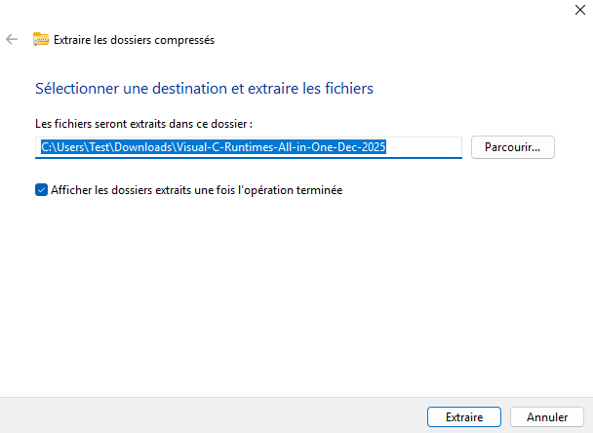
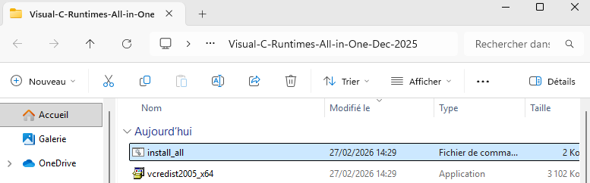
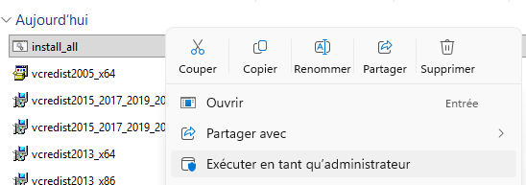
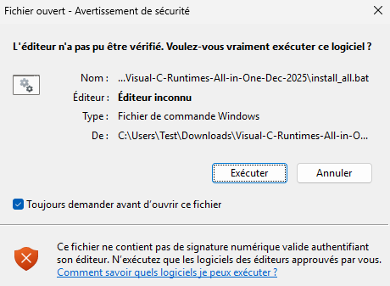
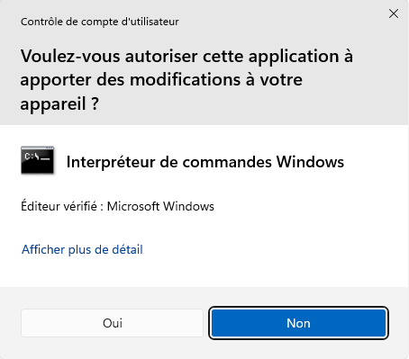
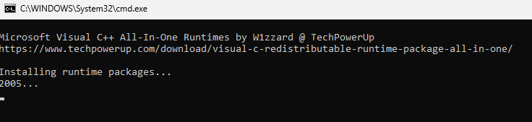
14h32 – 14h39
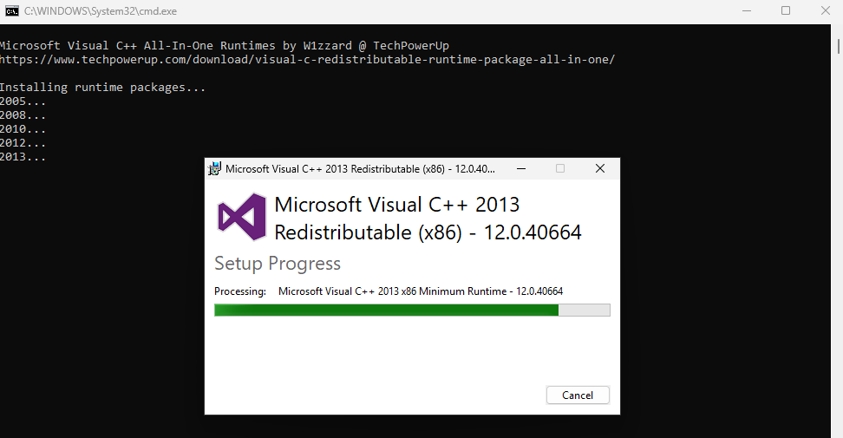
Suivi des modifications
Version | Date | Auteur | Validation par | Objet
V1 | 27/02/2026 | GARNIER J. |  | Rédaction initiale du document

